6.1

当待铺设的管道变为树形图时，铁路、公路和管道构成的网络变得更为复杂。具体表现有：1.断点 $B_{k}$ 或铁路节点与天然气管道节点 $A_{j}$ 重合；2.铁路节点间出现待铺天然气管道；3.多个天然气管道节点 $A_{j}$ 与更多天然气待铺管道相接。

为了解决上述问题，我们尝试对第一问提出的模型做出改进，使其能够处理更加一般的情形。

6.2

6.2.1

与第一问相仿，由于铁路的运价呈阶梯型上升，我们需要先运用一次Floyd-Warshall Algorithm求出 $S_{i}$ 到 $B_{k}$ 的最经济路线。然而，由于图的复杂性显著提高，设置断点 $B_{k}$ 时不仅需要考虑铁路与公路的接壤点，还需将铁路与待铺管道节点重合处设置为断点。最坏情况下，我们需要将所有铁路节点设为断点，即需要运用Floyd-Warshall Algorithm算法求出 $S_{i}$ 到所有铁路节点的最经济路线。第二次Floyd-Warshall Algorithm与第一问类似。

6.2.2

这一部分中，沿管道铺设钢材的运费的计算方式有所变化。

我们将铺设运费表示为：

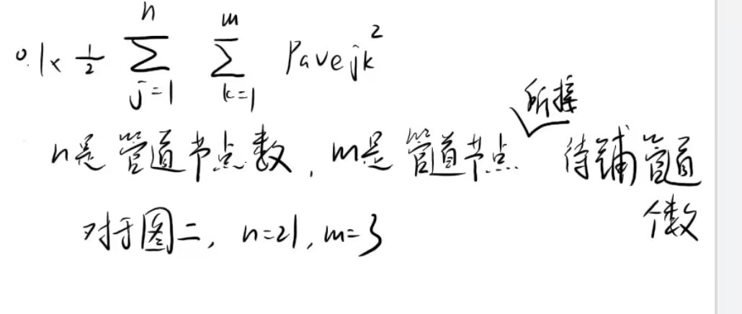

同时，我们需要进一步对模型进行约束。（这里我想说，以每条待铺管道的视角， 管道长度 = 该管道两端点分配的钢管长度和， 你帮我表述一下吧）

我们将以图二作为该一般性模型的范例，由上可知，目标函数如下：

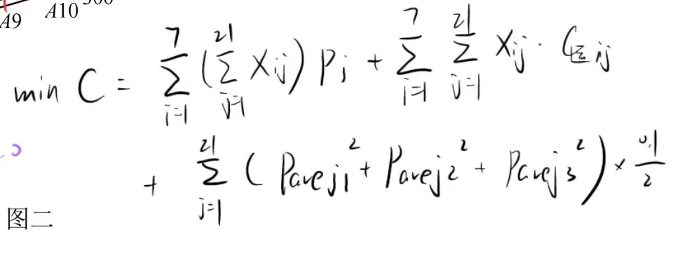

约束如下：

若Aj相接管道数为1，pavej2 pavej3 = 0;

若Aj相接管道数为2，pavej3 = 0;

对于每条管道，管道长度 = 该管道两端点分配的钢管长度和

等等